CNE firmó contrato que garantiza vacunas para niñez y terceras dosis para el 2022
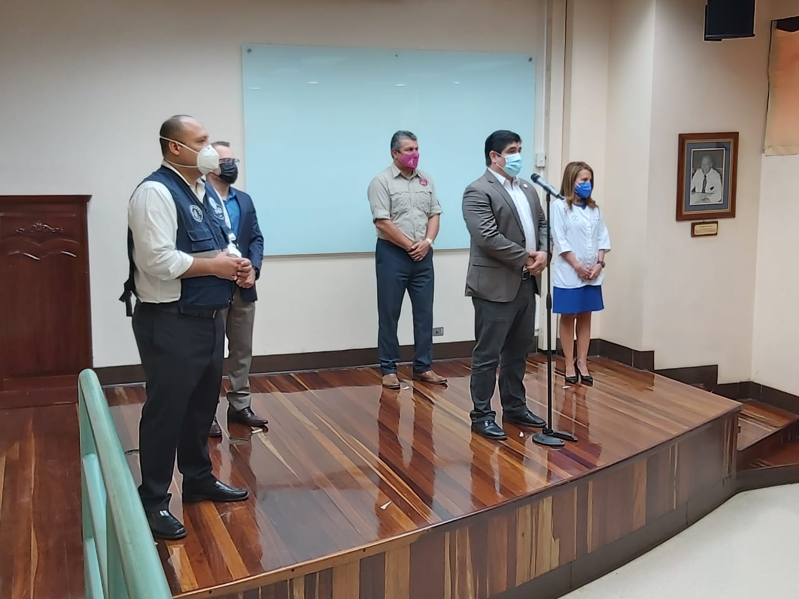

- El contrato garantiza la obtención de vacunas pediátricas y las terceras dosis por medio de la compra de 3,5 millones de dosis.

- Durante este año se han contratado 6.002.165 dosis de vacunas con la empresa Pfizer. De estas, el país ha recibido 4.893. 005 para su aplicación.

San José, 25 de octubre de 2021. Con el fin de garantizar las dosis necesarias para proteger a la niñez y las terceras dosis del personal de primera respuesta, población adulta mayor y personas inmunosuprimidas; la Comisión Nacional de Prevención de Riesgos y Atención de Emergencias (CNE) firmó un nuevo contrato con la empresa Pfizer/BioNTech para garantizar la obtención de vacunas para el año 2022.
El contrato permitirá la obtención de vacunas pediátricas y las terceras dosis por medio de la compra de 3,5 millones de dosis, de las cuales 1,5 de millones de vacunas serán para menores de 5 a 11 años, así como 2 millones para terceras dosis, de personas adultas mayores y con factores de riesgo. Esto permite llegar a las poblaciones que no han sido vacunadas o que por su condición de riesgo es fundamental aplicarles la tercera dosis.
El anuncio lo realizó el Presidente de la República, Carlos Alvarado, este lunes durante la visita realizada al centro de vacunación del Hospital Nacional de Niños donde se abrió la vacunación a menores de edad entre 12 y 17 años. Junto al mandatario estuvieron el viceministro de Salud, Pedro González; el presidente de la CNE, Alexander Solís; el gerente médico de la Caja Costarricense de Seguro Social (CCSS), Mario Ruiz; la directora del Hospital Nacional de Niños, Olga Arguedas; y el representante de la Organización Panamericana de la Salud (OPS), Wilmer Marquiño.
El Presidente Alvarado, anunció “hoy queremos informar que Costa Rica ya ha firmado un acuerdo con Pfize/BioNTech para acceder a 3,5 millones de vacunas para el año 2022. Estas dosis corresponden a las aprobadas para niños y niñas de 5 a 11 años y para la tercera dosis del personal de primera respuesta, población adulta mayor y personas inmunosuprimidas”, afirmó.
Solís Delgado por su parte, manifestó que “este es un paso importantísimo que damos gracias al trabajo interinstitucional que se ha realizado con el fin de obtener una reserva de vacunas para el 2022. En este caso particular, la satisfacción es mayor, al contar con el recurso para cubrir a la población infantil y tener a nuestros niños y niñas más seguros.”
El jerarca manifestó que el país sigue firme en este proceso mediante el cual se protege a los menores, pero también a la población adulta mayor, personal de primera respuesta y personas inmunosuprimidas; “esto nos permite seguir avanzando en la protección de la ciudadanía costarricense” concluyó Solís.
El viceministro de Salud, Pedro González, aseveró que “este acuerdo nos acerca un peldaño más en el camino de la protección total de nuestra población, porque concreta el arduo trabajo de semanas en gestiones para conseguir las dosis necesarias para los menores entre 5 y 11 años y las personas que por su condición de riesgo es fundamental aplicarles la tercera dosis”, comentó.
Durante el primer contrato con Pfizer/BioNTech, se contrataron 6.002.165 dosis, de las cuales el país ha recibido un total de 4.893.005 dosis, lo que representa el 81.5% del total de vacunas contratadas durante el presente año.

